Guide d'utilisation

Introduction
Ce composant support “Suivi de tickets” intégré permet via l' interface utilisateur :
- L'émission d'un ticket support
- L'affectation de la tâche liée au ticket
- L'affectation d'observateurs
- Les notifications par mails aux utilisateurs concernés
- La gestion du cycle de vie (Etat du ticket)Les états inclus dans le gestionnaire permettent une gestion d'un cycle complet d'un défaut

Paramétrage de l'activité

Réglages Généraux
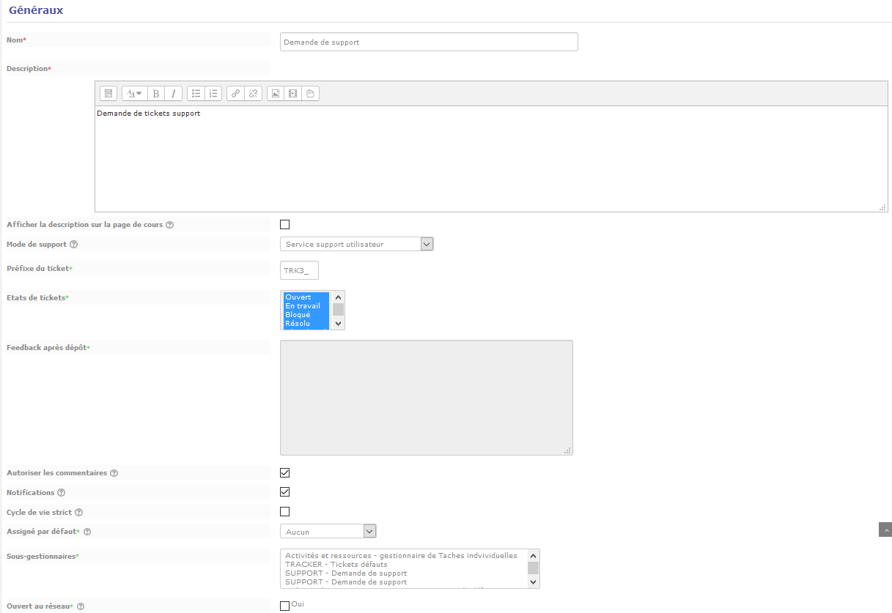
Nom : Nom choisi pour le tracker Description : C'est la description de l'activité.
Afficher la description dans la page de cours: Si vous cochez cette case, la description apparaitra dans le cours.
Mode de support : Le Tracker peut être utilisé pour différentes fonctions :
- Traqueur de défauts : Tous les utilisateurs du Tracker auront accès à tous les tickets disponibles. C'est à dire qu'elles pourront toutes répondre aux demandes. Les états de tickets sont tous activés par défaut. Les états permettent d'afficher le statut de la demande traitée.
- Service support utilisateurs : Pour ce mode, une ou plusieurs personnes sont désigné(es) pour répondre aux tickets. Ils peuvent ensuite réorienter les tickets vers d'autres utilisateurs.
- Distribution de tâches individuelles :
- Gestionnaire customisé :
Etats de tickets : Les différents états sont définis par défaut
Feedback après dépôt: il est possible de rédiger un feedback que l'apprenant recevra après dépot
Autoriser les commentaires : Si vous cochez cette option, les commentaires sont autorisés.
Notifications: Ce paramètre permet de pouvoir adresser ou non les notifications par mail.
Cycle de vie strict :
Assigné par défaut : Si vous cochez cette option, les états sont personnalisés en fonction des rôles.
Sous-gestionnaire: Les sous gestionnaires pourront réceptionner les tickets.
Ouvert au réseau : Ouverture vers l'ensemble du réseau

Cycle de vie des tickets
- - Posté (POSTED) : Le ticket vient d'être créé par un utilisateur.
- - Ouvert (OPEN) : Quelqu'un a pris connaissance du ticket (autre que son auteur).
- - En travail (RESOLVING) : Un “résolveur” à commencé à travailler sur l'action.
- - Bloqué (WAITING) : Une contrainte extérieure empêche temporairement la résolution du ticket.
- - Résolu (RESOLVED) : Une solution est trouvée et établie. Dans le cadre d'un “circuit court” de gestion du ticket (pas de publication/validation) c'est un état final.
- - Abandonné (ABANDONNED) : Les conditions initiales qui avaient déterminé la création du ticket sont obsolètes. Le ticket est fermé sans aucune qu'aucune action n'ait été faite.
- - En test (TESTING) : La solution est finalisée et placée sur un système de test.
- - Publié (PUBLISHED) : Dans le cadre de systèmes formels (production pré-production), cet état correspond à la publication finale “en production” de la solution. Il avertit le demandeur que la solution est effectivement mise en œuvre.
- - Validé ou fermé (VALIDATED) : Le ticket est complètement clôturé.
- - Transféré (TRANSFERED) : Cet état spécial correspond à un ticket qui serait transféré sur un autre gestionnaire par cascade.

Réglages courants
Cette option est paramétrable dans le cas où le cours contient plusieurs groupes. Si vous sélectionnez “groupes séparés”, chaque groupe pourra voir uniquement l'activité de son propre groupe. Si vous sélectionnez “groupes visibles, chaque groupe travaille uniquement dans son propre groupe, mais les autres groupes sont visibles.
C'est l'identifiant de l'activité.

Restreindre la disponibilité
L'activité peut être accessible en fonction d'une date précise, d'une note obtenue (à une autre activité, par exemple), d'un profil d'utilisateur, d'un groupe d'un groupement ou d'un jeu de restriction imbriquées.

Achèvement d'activité
L'achèvement d'activité peut être inactif . Si il est activé au niveau du cours, choisissez ne pas afficher l'état d'achèvement, car l'activation du suivi d'achèvement sur une activité de type support ne présente pas de sens pédagogique.
Revenir à l'index du module

